# Definition af tangentens hældning

Vi indførte en funktions væksthastighed som tangentens hældning. Vi har dog indtil nu kun haft en løs definition af hvad det betyder, nemlig at tangenten er en ret linje som går langs funktionens graf. Her skal vi se på en stringent definition af en tangent og dermed væksthastigheden.

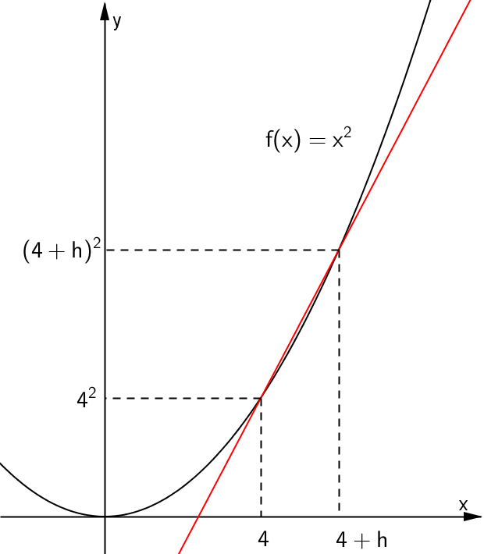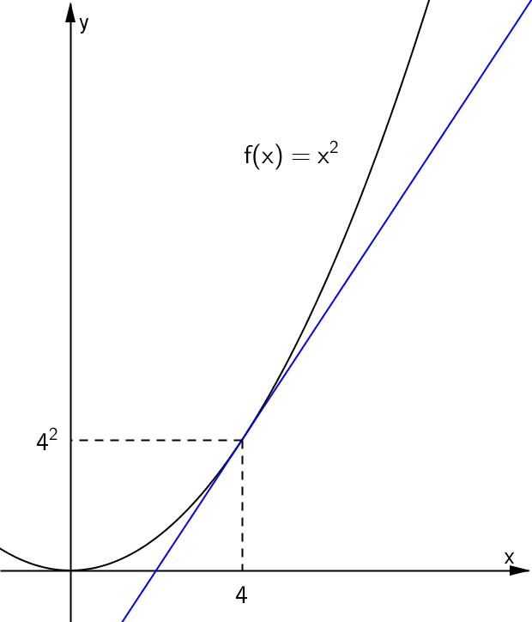Lad os starte med et eksempel og derefter den generelle definition. Lad os antage at vi har funktionen $f\left(x\right)=x^{2}$ og gerne vil bestemme tangentens hældning når $x=4$, se figur 1.   
Vi starter med at konstruere en ret linje gennem punkterne $({4,4}^{2})$ og $\left(4+h,{\left(4+h\right)}^{2}\right)$ på grafen for $f$, se figur 2. Idet vi har to punkter på linjen, kan vi bestemme dens hældning:

Figur 2

Figur 1

$$\frac{{\left(4+h\right)}^{2}-4^{2}}{h}$$

Linjen mellem de to punkter kalder vi for sekanten. Hvis vi nu lader $h$ blive mindre og mindre, så er idéen at sekantens hældning giver os et bedre og bedre bud på hvor hurtigt funktionen vokser når $x=4$  
 idet afstanden mellem punkterne bliver mindre og mindre.  
Vi indfører derfor tangenten som grænseværdien af sekanten når $h$ går mod 0.   
For at beregne tangentens hældning når $x=4$ omskriver vi først sekantens hældning vha. ${\left(a+b\right)}^{2}=a^{2}+b^{2}+2ab$:

$$\frac{{\left(4+h\right)}^{2}-4^{2}}{h}=\frac{4^{2}+h^{2}+8h-4^{2} }{h} \\ =\frac{h^{2}+8h}{h} \\ =\frac{h^{2}}{h}+\frac{8h}{h} \\ =h+8$$

Til sidst bestemmer vi grænseværdien:

$$\lim_{h→0}{h+8}=8.$$

Dermed er tangentens hældning 8 når $x=4$.

Generelt har vi følgende definition:

Tangenten til $f$ i punktet $(x_{0},f\left(x_{0}\right))$ er den ret linje som går gennem punktet $(x_{0},f\left(x_{0}\right))$ og har hældningen:

$$\lim_{h→0}{\frac{f(x_{0}+h)-f\left(x_{0}\right)}{h}}$$

Ofte er vi mere interesseret i at bestemme den afledede funktion til $f$ idet den generelt beskriver tangentens hældning. Definitionen af den afledede funktion bliver:

$$f^{'}\left(x\right)=\lim_{h→0}{\frac{f(x+h)-f\left(x\right)}{h}}$$

### Opgave 1 (har I lige lavet)

Vi har $f\left(x\right)=x^{2}$. Bevis at $f^{'}\left(x\right)=2x$

*Tip:*

$$f^{'}\left(x\right)=\lim_{h→0}{\frac{f\left(x+h\right)-f\left(x\right)}{h}} \\ =\lim_{h→0}{\frac{{\left(x+h\right)}^{2}-x^{2}}{h}}$$

### Opgave 2

Vi har $f\left(x\right)=x^{3}$. Bevis at $f^{'}\left(x\right)=3x^{2}$.   
  
*Tip: ${\left(x+h\right)}^{3}=x^{3}+3x^{2}⋅h+3x⋅h^{2}+h^{3}$.*

### Opgave 3

Vi har $f\left(x\right)=a⋅x+b$. Bevis at $f^{'}\left(x\right)=a$.